东 南 大 学 考 试 卷（A 卷）
密
封
线
学号 姓名
课程名称 | 数学建模与数学实验 |  | 考试学期 |  | 2010-2011-3 |  | 得分
适用专业 | 理工各专业 | 考试形式 |  | 闭卷 |  | 考试时间长度 |  |  | 120分钟
可带计算器

题目 | 一 | 二 | 三 | 四 | 五 | 六 | 七 | 八 | 总分
得分
批阅人
自 觉 遵 守 考 场 纪 律 如 考 试 作 弊 此 答 卷 无 效
特别提醒： 所有数值计算结果保留到小数点后2位。
一． 填空与选择题（填空题每题4分，选择题每题3分，共33分）
1.数学建模的一般步骤是
。
2.请列举至少4个本课程中你最感兴趣的数学模型
。
3.非线性方程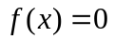的牛顿切线法公式为：
。
4．描述种群增长的Logistic方程为，该种群增长最快的时刻为 。
5.考虑扑食与被铺食模型
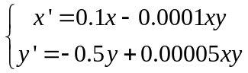，则其周期平均值为：
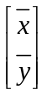= 。
6. 马尔可夫链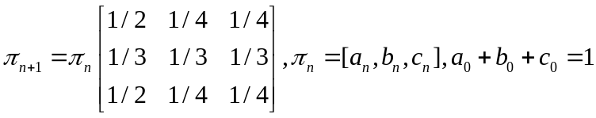的平衡态为： 。
7．考虑种群增长模型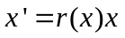，下述哪个条件不是阻滞增长模型条件。（ ）
Ａ。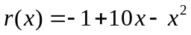 Ｂ。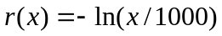
Ｃ。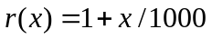 Ｄ。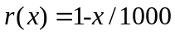
８．非线性差分方程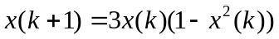的稳定平衡点个数为 （ ）
A． 0 B 。 1 C。 2 D。 3
9. 泛函 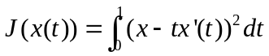取极值的必要条件是 （ ）
A 。 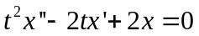 B。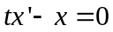
C． 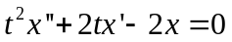 C。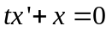
二．简答题（每题8分，共16分）
10.请写出初值问题
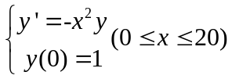 的4阶龙格-库塔公式（不用求结果，步长h=0.2）。

11.一家油运公司每天具有5000吨的运力，由于油轮货舱容积的限制，公司每天只能运输100000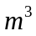的货物，每天可供运输的货物数量如下：
货物 | 重量（吨） | 体积（/吨） | 每吨收费（元）
1 | 3000 | 10 | 220
2 | 1500 | 20 | 250
3 | 2500 | 15 | 150
4 | 1000 | 18 | 200
请建立该问题利润最大的优化模型（不需求解）。

三．解答题
12.（12分）在层次分析法建模中，我们介绍了成对比较矩阵概念，已知矩阵P是成对比较矩阵
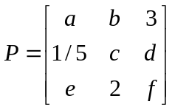 ，（1）确定矩阵P的未知元素。 （2）求P模最大特征值。
（3）分析矩阵P的一致性是否可以接受（随机一致性指标ＲＩ取0.58）。

13.（13分）
x | 0 | 2 | 4 | 6 | 8
y | 0.80 | 2.05 | 5.24 | 13.42 | 34.36
(1)用曲改直的思想确定经验公式形式。
（2）用最小二乘法确定经验公式系数。

14.（13分） 假如保险公司请你帮他们设计一个险种:35岁起保,每月交费400元,60岁开始领取养老金,每月养老金标准为３６００元，请估算该保险费月利率为多少（保留到小数点后５位）？

三．建模综合训练（13分）
15.沿江的某一侧区域将建两个水厂，在江边建一个取水口。现需要设计最优的管线铺设方案，通过管线从取水口向水厂送水。水厂与江岸的位置见右图。
如果不用共用管线，城区单位建设是郊区的2倍。
- 对于最优方案，用表示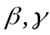。
- 求最优取水口位置。
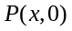
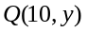
8千米
4千米
10千米
6千米
郊区
城区

